ОТЧЁТ ПО ЛАБОРАТОРНОЙ РАБОТЕ
1. Описание задачи и выбранные паттерны
Цель работы — разработка гибкой, расширяемой программы для загрузки лабиринта из файла, поиска пути от старта до выхода, визуализации процесса и сравнения эффективности алгоритмов.
В проекте были использованы следующие паттерны проектирования:
- Strategy
- Observer
- Builder

Диаграмма классов (Mermaid)

classDiagram

class Cell {
+int x
+int y
+bool is_wall
+bool is_start
+bool is_exit
+int weight
+is_passable()
}

class Maze {
+width
+height
+cells
+start
+exit
+get_cell(x, y)
+get_neighbors(cell)
}

class MazeBuilder {
+build_from_file(filename)
}

class TextFileMazeBuilder {
+build_from_file(filename)
}

class PathFindingStrategy {
<<interface>>
+find_path(maze, start, exit)
}

class BFSStrategy
class DFSStrategy
class AStarStrategy

class SearchStats {
+time_ms
+visited_cells
+path_length
}

class MazeSolver {
+maze
+strategy
+set_strategy()
+solve()
}

class Observer {
}

class ConsoleView {
}

MazeBuilder <|.. TextFileMazeBuilder
PathFindingStrategy <|.. BFSStrategy
PathFindingStrategy <|.. DFSStrategy
PathFindingStrategy <|.. AStarStrategy

MazeSolver --> Maze
MazeSolver --> PathFindingStrategy

Observer <|.. ConsoleView
MazeSolver --> Observer

2. Листинги ключевых классов
TextFileMazeBuilder
Реализует Builder и отвечает за загрузку лабиринта из текстового файла.
MazeSolver
Класс-оркестратор, который запускает алгоритмы и собирает статистику.
AStarStrategy
Реализация алгоритма A* с использованием эвристики Манхэттенского расстояния.
3. Результаты экспериментов
В ходе экспериментов сравнивались алгоритмы BFS, DFS и A* по времени выполнения, количеству посещённых клеток и длине найденного пути.
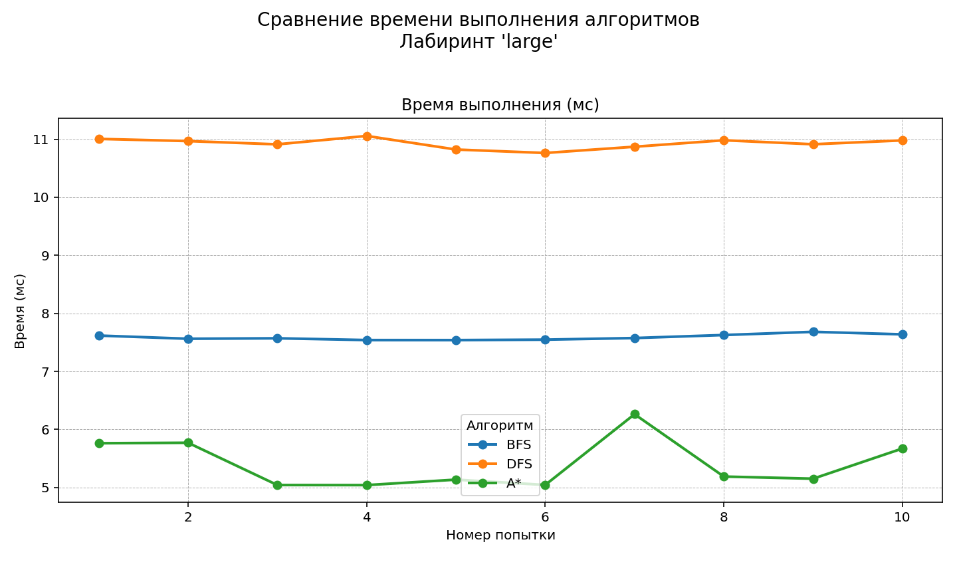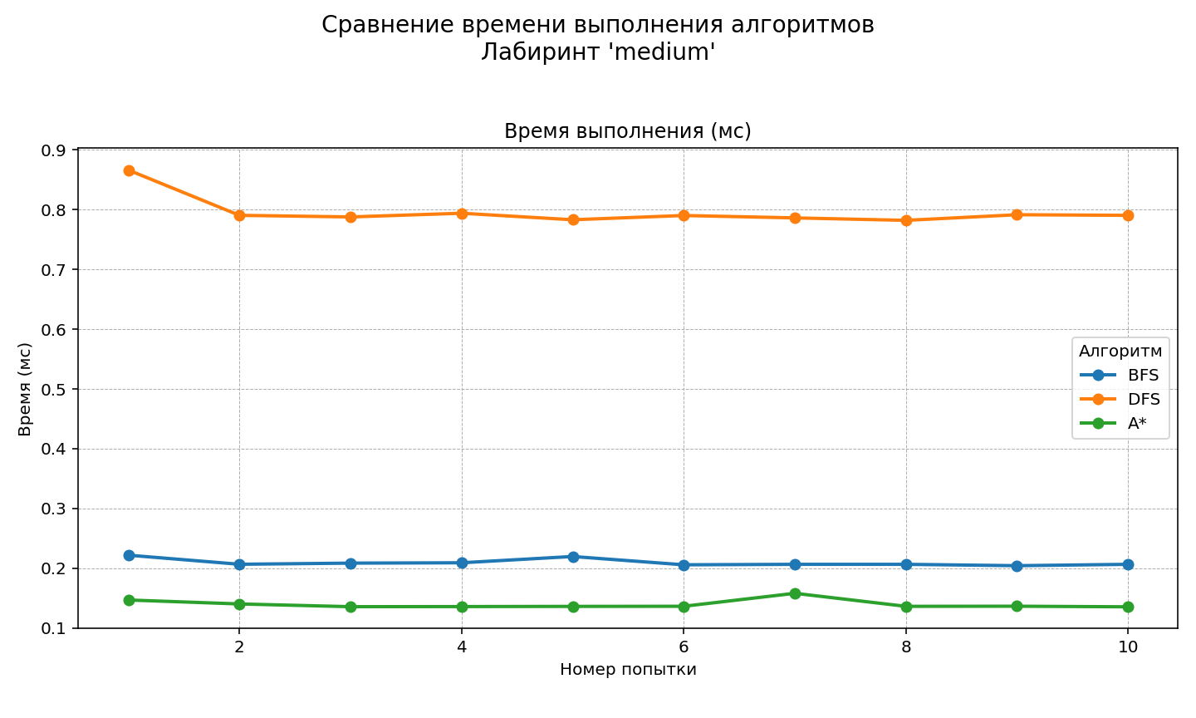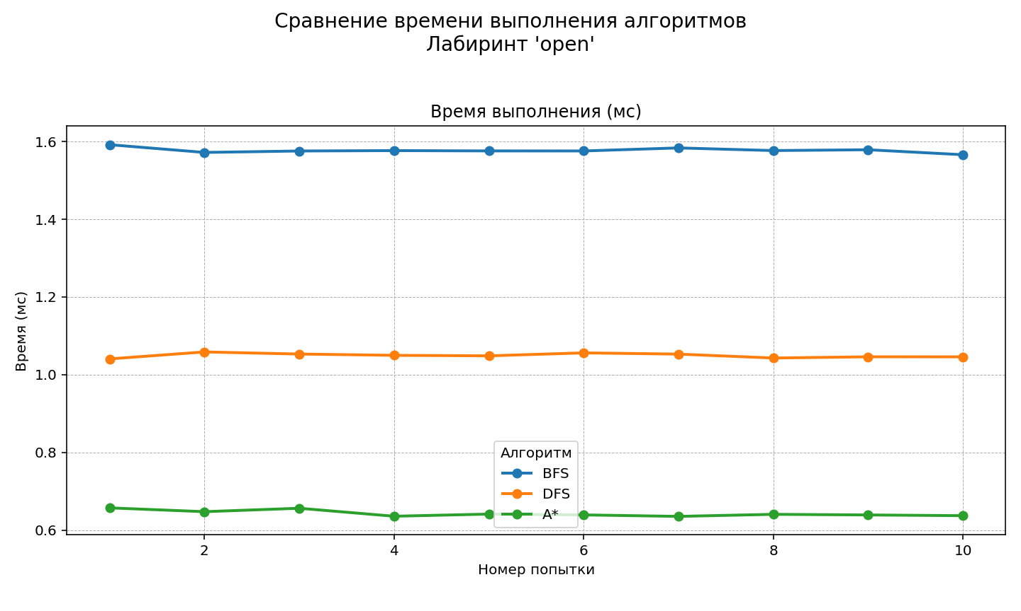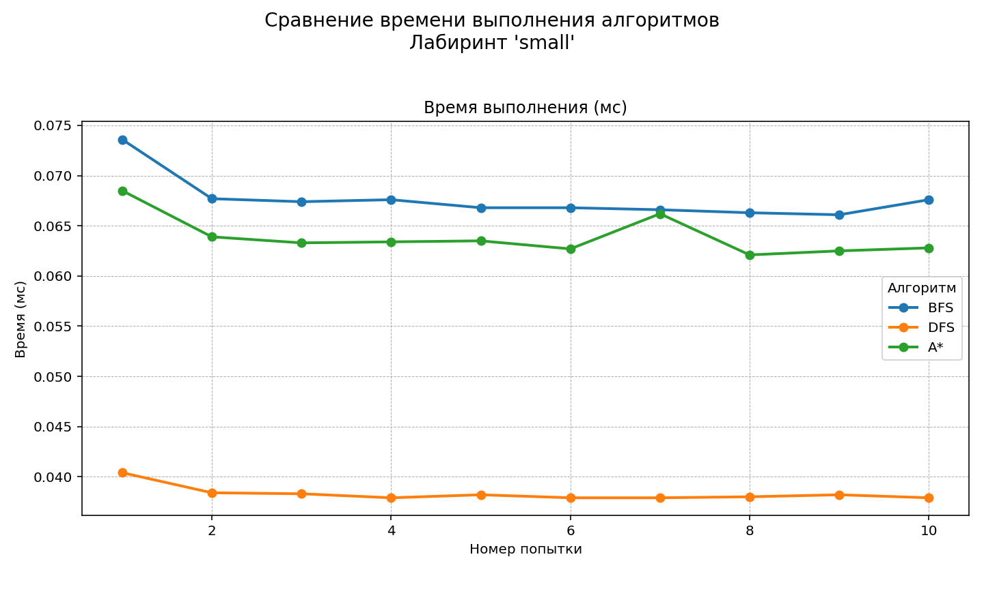

4. Анализ эффективности алгоритмов и применимости паттернов
BFS гарантирует кратчайший путь, но обычно посещает больше клеток. DFS работает быстро и прост в реализации, однако не гарантирует оптимальный маршрут. A* использует эвристику, что позволяет существенно уменьшить количество посещений и ускорить поиск.
Паттерн Builder упростил поддержку различных форматов загрузки. Strategy сделал алгоритмы взаимозаменяемыми. Observer позволил отделить вычислительную часть от интерфейса. Command обеспечил поддержку undo и инкапсуляцию действий.

5. Выводы
В проекте были успешно реализованы:
- Загрузка лабиринта из файлов;
- несколько алгоритмов поиска пути;
- экспериментальное сравнение путей:
Использование паттернов GoF позволило:
- сделать архитектуру гибкой;
- уменьшить связанность компонентов;
- упростить расширение программы
Наиболее эффективным алгоритмом на больших лабиринтах оказался A*, так как эвристика позволяет значительно сократить количество посещённых клеток.
Проект показал, как удобно и эффективно использовать объектно-ориентированный подход и паттерны проектирования при создании компьютерных программ, которые можно легко расширять и улучшать в дальнейшем

